BH15-01 紫光杀菌器
规格大小：Φ50*280
材质：不锈钢304材质
流量：0.1T/H
灯管功率：8W 10W
灯管数量：1支
石英玻璃套管

★紫外线杀菌器:
利用紫外线特性，杀灭水中细菌、病毒、酵母、霉菌及藻类生物，不需添加任何化学药品及不需加热或冷却，即能达到消毒效果，故广泛适用于电子工业超纯水系统作流水杀菌用，也适用于医药品、饮料、化学、化妆品等工业原料水、饮用纯净水、矿泉水、山泉水、洗净水系统作流水杀菌用，对机关团体、高级饭店、公共场所等供水系统，也是理想的卫生防疫消毒设备。
工作原理：紫外线对细菌或细胞照射使大量细菌或细胞中维持生命的主要构成成分核蛋白中的核酸分子，因大量吸收紫外线而发生性变，已破坏了生理活性，通常认为杀菌效果最高的紫外线波长是260.0nm，在现有的人工光源中，低压泵灯的特殊谱线253.7nm与260.0nm最接近，所以具有强烈的杀菌效果，但是一般的低压泵灯虽然在253.7nm处集中了大部分辐射能量，在谱线185.0nm处也具有相当的强度，波长小于200.0nm的紫外线，能被空气很快吸收而产生臭氧。同时降低超纯水的电阻率，因此采用一般低压泵灯流水杀菌装置不能满足电子工业超纯水系统的要求。
本装置采取了特制的高强度无臭氧紫外线杀菌灯和内壁经过特殊处理的微炭臭体不锈钢筒体，筒体处侧特殊抛光处理，使经过预处理的水在流过筒体时受到253.7nm紫外线的足够线量的照射，具有良好的有效减少了对超纯水的影响。

◆设备结构
1．紫外线灯管
2．石英玻璃套管
3．镇流器电源
4．不锈钢机体
◆特点
1．能迅速有效地杀灭各种细菌、病毒等微生物；
2．通过光解作用，能有效降解水中的氯化物；
3．操作简单，维护方便；
4．占地面积小，处理水量大；
5．无污染，环保性强，不会产生毒副作用；
6．投资成本低，运行费用低，设备安装方便；
7．利用光学原理设计了独特的内壁处理工艺，使腔体内得以最大限度地利用紫外线，使杀菌效果成倍提高。
◆注意事项及使用说明
1．紫外线不能直接照射到人体的肌肤；
2．紫外线对工作环境的温度和湿度有一定的要求：在20℃以上，照射强度较稳定；在5～20℃之间，随温度的上升照射强度增加；相对湿度60%以下时，杀菌能力较强，湿度增至70%时，微生物对紫外线的敏感性降低，湿度增至90%时，杀菌力衰退30%～40%。
3．对水进行消毒时，水层厚度均应小于2cm，水流过时接受90000 UW.S/cm2以上的照射剂量才能使水达到有效消毒。
4．紫外灯管和套管表面有灰尘和油污时，会阻碍紫外线透过，因而应经常（一般两周一次）以酒精、丙酮、氨水作擦拭。
5．灯管启动时，加温至稳定状态需数分钟，端电压较高。关闭后若立即重开，常常较难启动，且易损坏灯管并减少灯管使用寿命，故一般不宜频繁启动。

BH15-02 五级净水器
★滤芯功能：
（1）第一级：聚丙烯熔喷PP棉滤芯(6个月左右更换) 对自来水进行预处理，滤除水中泥沙、悬浮物、胶体、有机物、杂质等，过滤面积和纳污量大，效果好。
（2）第二级：颗粒活性碳(12个月左右更换) 吸附水中之异味、异色、余氯、卤代物及有机物等对人体有害的物质。
（3）第三级：压缩活性碳滤芯(12个月左右更换) 深层次吸附水中之异味、异色、余氯、卤代物及有机物等对人体有害的物质，有效改善出水口感。长寿命的压缩活性碳棒和高纳污能力的网布构造，使滤芯具有双重功能的过滤性能。
（4）第四级：中空丝膜超过滤器(2年更换) 应用中纤维丝膜，截留水中之极微小的悬浮物、胶体、微粒、细菌，滤除水中大分子物质，滤后水特别清澈。
（5）第五级：后置抑菌活性碳(12个月左右更换) 进一步深层次去除异味、余氯和抑菌，防止净化水和第二次污染，使水更卫生、更安全。

★相关附件：（以实际说明书中装箱清单为准）
2、按压式净水龙头；
3、连接软管6米；
4、专用滤壳扳手一个。
BH15-03 1000L不锈钢净水器
产品特点：中央水处理器主要是针对生活饮用水的全方位净化，包括饮水，厨房用水，洗涑用水，淋浴用水，洗衣用水等的全面净化，解决了家庭，机关，学校，企事业单位全方位珠用水需求，具有安全，产水量大，自动冲洗，应用简单，安装方便，运营成本低廉等特点。中央水处理器不仅能带给您健康的水质，更带给您及家人真正随心所享的品质生活体验。
超滤膜能有效拦截：
大分子有机物：脂肪、油脂、蛋白质、淀粉、乳化液、胶乳、颜料、酶、发酵液、氨基酸、PVA、色素、核酸、多糖、肽、果胶、电泳漆、抗生素、硫酸软骨素、葡萄糖、球蛋白、白蛋白、蛋清等；
微生物：细菌、病毒、隐孢子虫、贾第鞭毛虫、内毒素、热源、寄生虫、大肠杆菌、疫苗、藻类等；
胶体：胶体硅、胶体铝、胶体铁等；
悬浮物：金属沉淀物、悬浮固体等；
【过滤级别】0.01μm= 0.00001 mm
【膜丝结构】单孔膜（出水量大、排污顺畅、不易堵塞）
【过滤原理】内压
【工作压力】0.1Mpa-0.4Mpa（在市政自来水用水情况下，小高层用户可放心使用，膜丝不会破裂，如果水压特别大的地方，建议增加减压阀）
【水温要求】0-50℃
【产品接口】4分外牙
【排污模式】自动排污（打开排污口，自来水会冲出过滤后的杂质，避免杂质留在滤芯内，造成滤芯堵塞；反冲洗设计，可以延长滤芯使用时间）
【出水水质】优于国家规定的桶装水标准
【使用范围】全屋或厨房净水
【滤芯使用期限】厨房用，3年多更换；全屋使用，2年多更换
【产品外壳】整机304不锈钢
【产品规格】480*130*148MM
【生 产 地】中国.东莞
【出 水 量】1000L/H
【焊接工艺】氩弧焊（美观、牢固）
【抛光工艺】镜面抛光
【过滤工艺】中空纤维超滤膜

BH15-04 无泵无桶50G纯水机
本机特点；无需水泵加压，即不用带电，易维护，节能，环保；
适用水压稳定地区 性能稳定 产水量大,防爆滤瓶 全套豪华配置）
名 称：家用纯水机RO反渗透膜
产 品 规 格：50加仑
脱盐率：98%以上
过滤精度：0.0001um
水压范围：3~8.6bar
最佳进水温度：5~40℃
最大操作压力: 125psi (0.86MPa)
最小进水压力：2KG
PH值范围 : 3.0 ~ 10.0
最大余氯浓度: 0.1 mg/L
使用期限：约24～36个月（视水质及使用状况而定）。
产品特色：过滤精度为0.0001UM超微小的孔径。产水量大，废水少，寿命长.

工艺流程： (以下所注各级滤芯更换周期只供参考,具体更换周请视当地自来水水质而定)
第一级:熔喷PPF滤芯:过滤精度5μm-1μm，耐弱酸、弱碱以及大多数有机溶剂和无机溶剂。主要去除:悬浮物、泥沙、铁锈、胶体、发丝等杂质。（3-6个月更换）
第二级. 颗粒活性碳滤芯:吸附率达到800碘值以上，主要去除水中的异色、异味、余氯、农药、三卤甲烷等有机化学 致癌物质（6-12个月更换）
第三级. 压缩活性碳: 集吸附、过滤、截获、催化作用于一体，能有效水去除中的有机物余氯及其它放射性物质，并有脱色、驱除异味的功效。（6-12个月更换）
第四级.50G反渗透膜
第五级.小T33后置活性碳:抑制细菌再生，调节纯水口感，使水质达到国家直饮水标准。（1-2年更换）

BH15-05 50G纯水机
1、采用进口DOW反渗透膜（RO膜），运用目前国际上最为先进的反渗透水处理技术制造纯水，可清除原水中的细微杂质、胶体、有机物、重金属、可溶性固体、细菌、病毒、热原和其它有害杂质，仅保留水分子和溶解氧，有效去除率大于等于96%。

2、采用三角洲增压泵、噪音低、振动小、使用寿命长、运行质量可靠。
3 、预处理滤芯采用可更换方式，可有效保证预处理效果，且更换方便，换芯价格经济，产水运行成本低。

4、具有高压冲洗反渗透的功能，可有效延长RO膜寿命。

5、制水过程自动控制（原水缺水停机，储水桶水满停机）。

A.第一级五微米PP棉纤维滤芯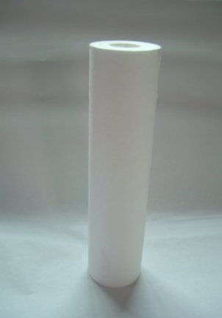
功能：可过滤泥沙、水锈等大颗粒杂质以及楼顶水箱内的漂浮物、沉淀物、絮凝物
使用寿命:处理水量6吨左右
B.第二级颗粒活性碳滤芯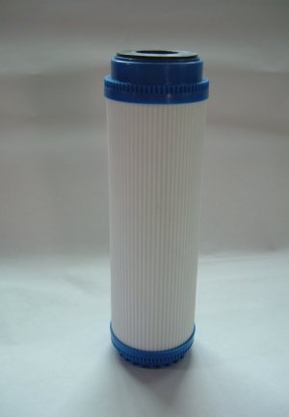
功能：具有极高的吸附能力，可去除水中的农药、余氯等有机物、臭味、异色以及强致癌物三氯甲烷，并对自来水中的有机物、细菌及铁与锰等重金属有吸附作用
使用期限：处理水量12吨左右
C.第三级块状活性碳滤芯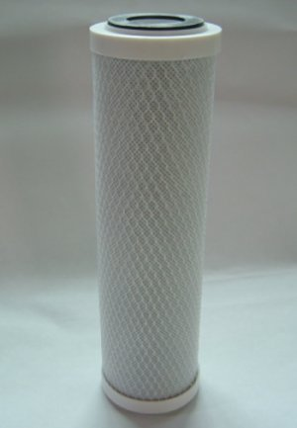
功能：利用其烧结后的特性，进一步吸附前二级漏过的各类残留污染物、有机物等杂质,基本使水质达到无色无味，保护反渗透膜并延长其使用寿命
使用期限：处理水量12吨左右
D.第四级DOW反渗透膜过滤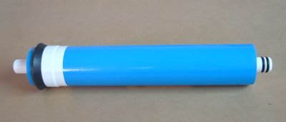
功能：利用超静压力泵产生高压渗透，使水分子和离子态的矿物质元素通过一层逆渗透膜，而溶解在水中的绝大部分重金属、有机物以及细菌、病毒等则无法透过逆渗透膜被截留（逆渗透膜上的孔径只有0.0001um,而病毒的直径一般有0.02-0.4um,普通细菌的直径有0.4－1um）
使用期限：18个月～24个月或者处理水量108吨左右

E.后置抑菌活性碳滤芯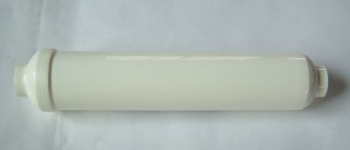
功能：更彻底的吸附净水中的异色、异味，调整纯水口感，同时抑制纯净水中细菌的再生，确保纯净甘甜可口。
使用期限：6～12个月
F.3.0加仑压力储水桶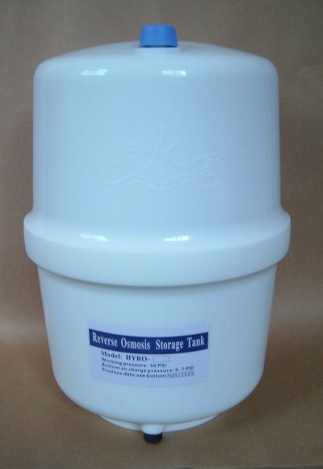
功能：储存已制取的纯水，利用其内部的密封构造，严格隔离空气，彻底杜绝二次污染。
G.不锈钢鹅颈龙头及安装配件包

配置清单：
1.RO主机(含滤芯１套) 1台
2.压力储水桶（3.0加仑）1个
3.水管 6米
4.零件包 1包
5.使用说明书 1份
6.保修卡+合格证 1套
7.鹅颈龙头 1个
8.滤瓶塑料扳手 1支
技术参数：
电源:220V∕50Hz
使用环境温度:5℃～40℃
使用水质:TDS≤1000mg/L
使用时水压:0.1～0.4MPa
额定功率:25W （25℃）
额定产水流量:7.8L∕h
压力储水桶容量:3.2G
主机外形尺寸（cm）:38×21×46
压力储水桶尺寸（cm）:30×30×42
整机保修一年，终身维护。

BH15-06 倒置式二级净水器
本产品有二级过滤:
第一级五微米PP棉纤维滤芯
功能：可过滤泥沙、水锈等大颗粒杂质以及楼顶水箱内的漂浮物、沉淀物、絮凝物
使用寿命:处理水量6吨左右

第二级块状活性碳滤芯
功能：利用其烧结后的特性，进一步吸附前二级漏过的各类残留污染物、有机物等杂质,基本使水质达到无色无味，保护反渗透膜并延长其使用寿命
使用期限：处理水量12吨左右
净水器可放在台面上.也可放在橱柜内.并备有适用于多种水龙头的联接件.方便现代家庭的安装和使用.
本品特点:可根据水质换取各类滤芯

